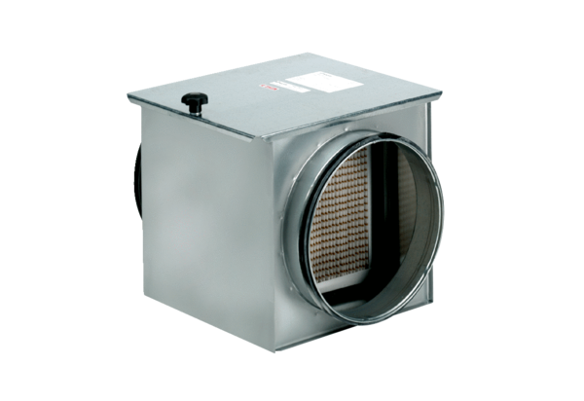Zračni filtar TFE 15-7Jedinica za pakiranje: 1 komAsortiman: C
Broj artikla: 0149.0051Proizvođač: MAICO

